##### ****Запросы для анализа:****

##### ****Отчёт по остаткам продукции на складах:****

SELECT

п.наименование AS 'Продукция',

с.название AS 'Склад',

о.количество AS 'Остаток',

п.единица_измерения AS 'Ед. изм.'

FROM

Остатки о

JOIN

Продукция п ON о.id_продукции = п.id_продукции

JOIN

Склад с ON о.id_склада = с.id_склада

ORDER BY

п.наименование, с.название;

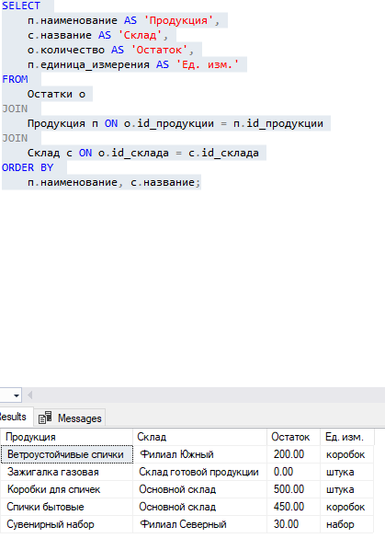

##### ****Потребность в материалах для производства:****

SELECT

п.наименование AS 'Продукция',

м.наименование AS 'Материал',

пм.количество_на_единицу AS 'Норма на ед.',

н.норма_в_день AS 'Норма в день',

(пм.количество_на_единицу * н.норма_в_день) AS 'Требуется в день',

м.текущий_остаток AS 'Остаток',

м.единица_измерения AS 'Ед. изм.'

FROM

Продукция_Материалы пм

JOIN

Продукция п ON пм.id_продукции = п.id_продукции

JOIN

Материалы м ON пм.id_материала = м.id_материала

JOIN

Производственные_нормы н ON п.id_продукции = н.id_продукции

WHERE

н.дата_окончания IS NULL OR н.дата_окончания > GETDATE();

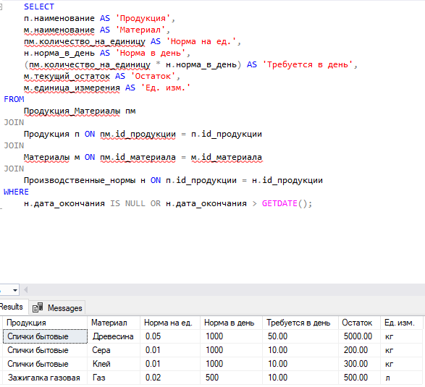

##### ****Отчеты:****

**Производственные нормы для сотрудника:**

SELECT

п.наименование AS 'Продукция',

н.норма_в_день AS 'Норма в день',

н.дата_начала AS 'Дата начала',

н.дата_окончания AS 'Дата окончания'

FROM

Производственные_нормы н

JOIN

Продукция п ON н.id_продукции = п.id_продукции

WHERE

н.дата_окончания IS NULL OR н.дата_окончания > GETDATE();

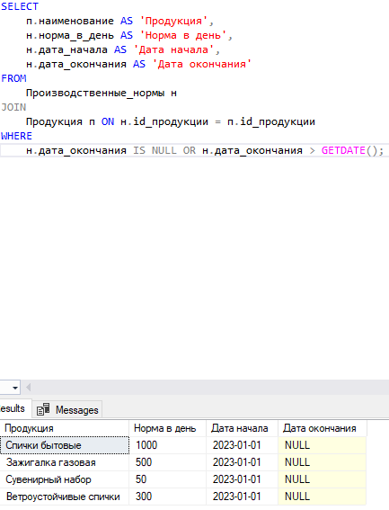

**Административные отчёты:**

SELECT

с.фио AS 'Сотрудник',

COUNT(*) AS 'Количество входов',

MAX(и.дата_входа) AS 'Последний вход'

FROM

История_входов и

JOIN

Сотрудники с ON и.id_сотрудника = с.id_сотрудника

GROUP BY

с.фио

ORDER BY

COUNT(*) DESC;

